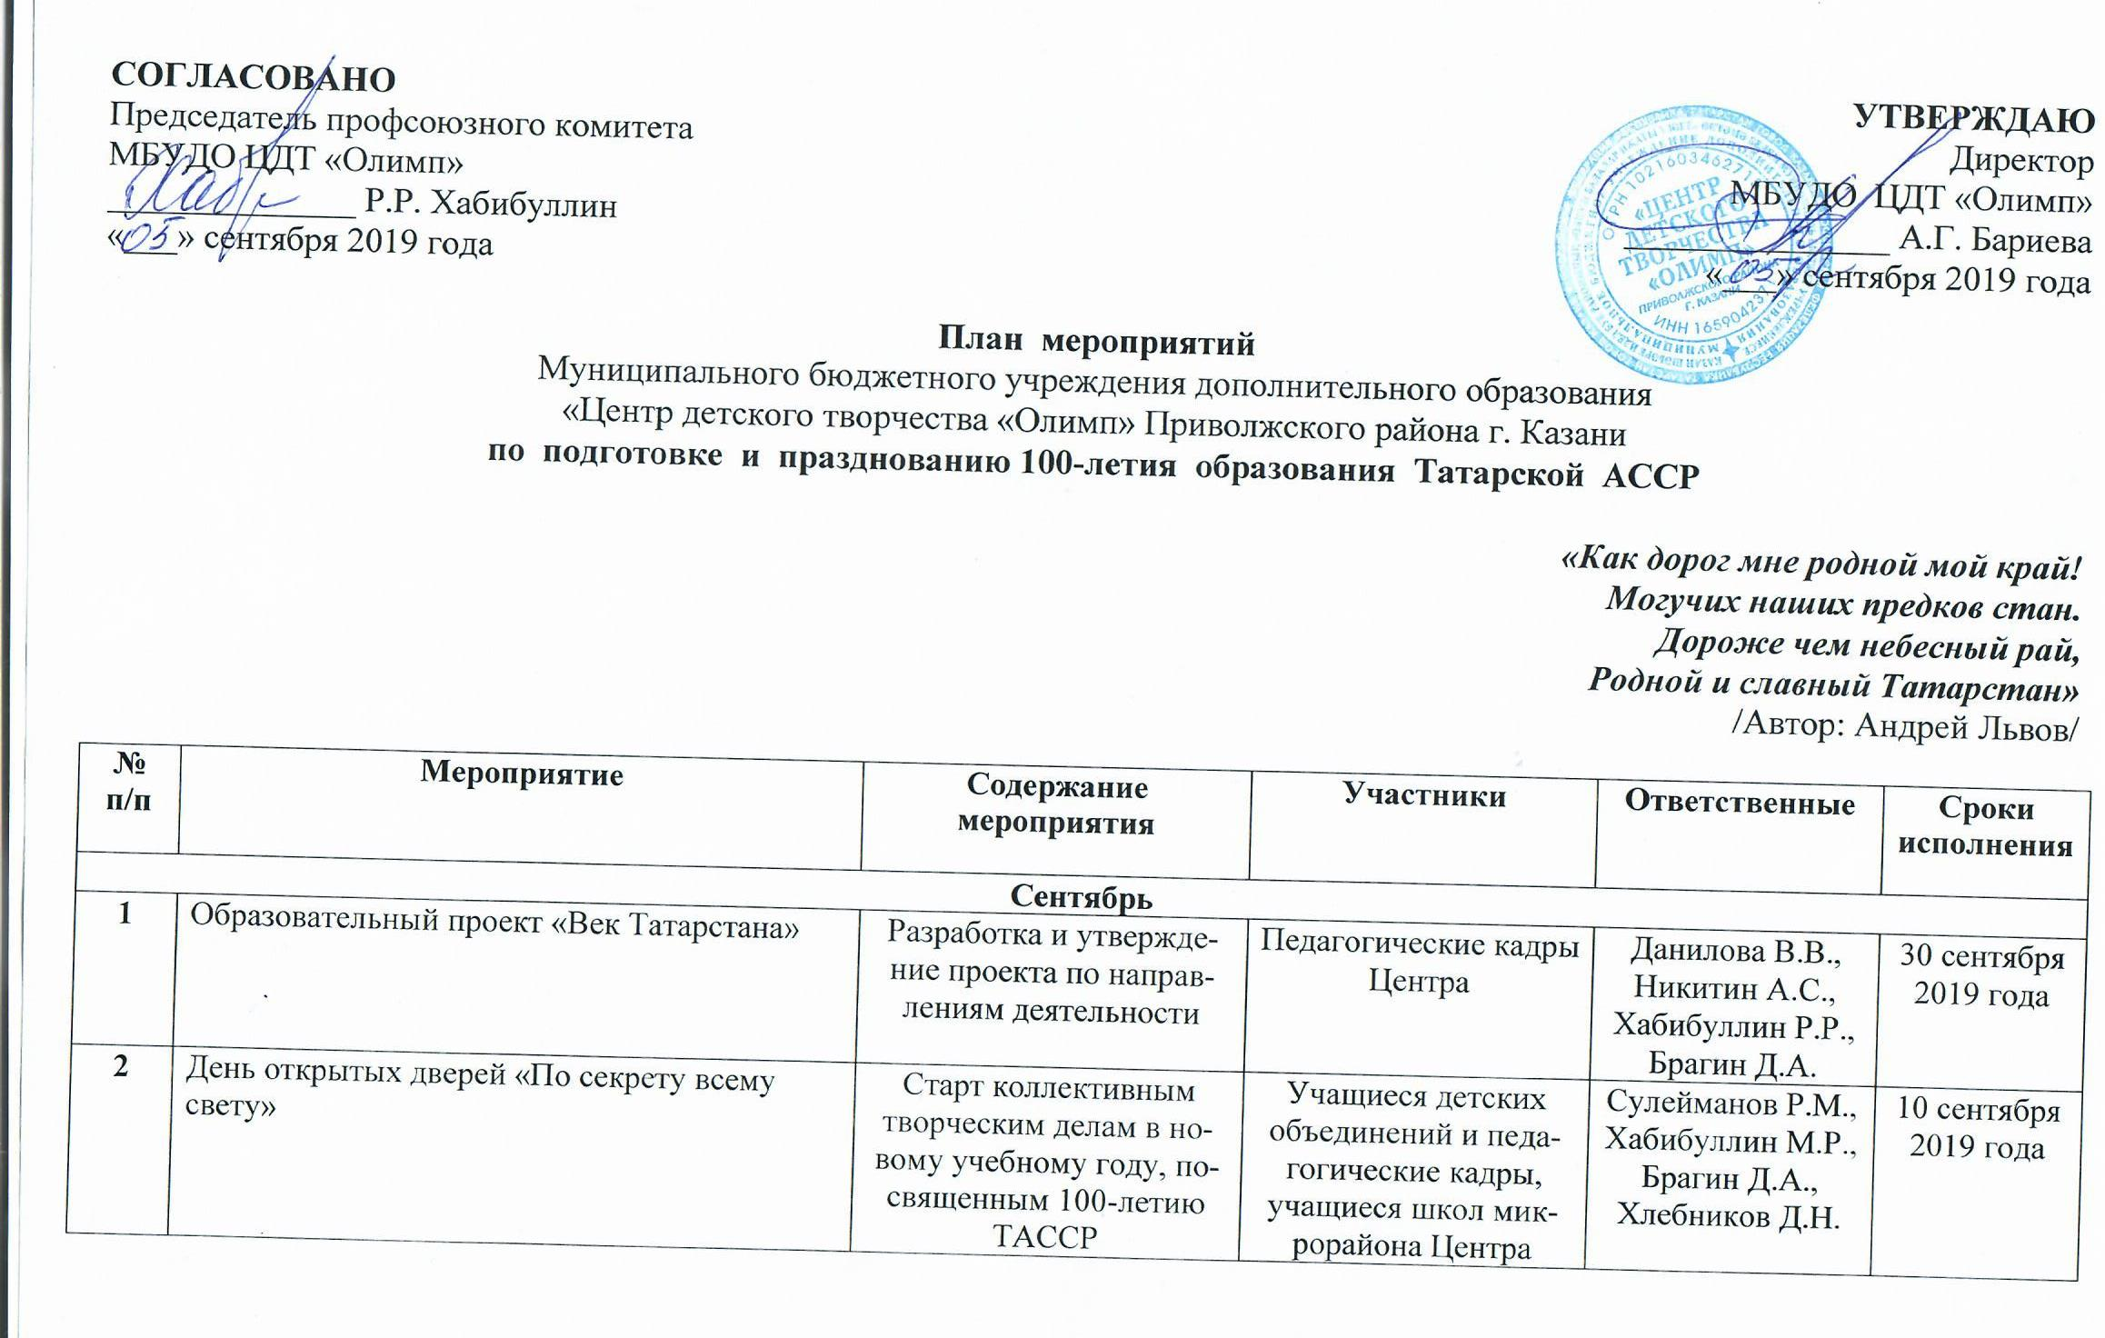

№  п/п | Мероприятие | Содержание  мероприятия | Участники | Ответственные | Сроки  исполнения
Сентябрь
1 | Образовательный проект «Век Татарстана» | Разработка и утверждение проекта по направлениям деятельности | Педагогические кадры Центра | Данилова В.В., Никитин А.С., Хабибуллин Р.Р., Брагин Д.А. | 30 сентября 2019 года
2 | День открытых дверей «По секрету всему свету» | Старт коллективным творческим делам в новому учебному году, посвященным 100-летию ТАССР | Учащиеся детских объединений и педагогические кадры, учащиеся школ микрорайона Центра | Сулейманов Р.М., Хабибуллин М.Р., Брагин Д.А., Хлебников Д.Н. | 10 сентября 2019 года
Октябрь
3 | Выставка детских работ «Я горжусь своей республикой» | Организация и проведения в детских объединениях ДПТ | Учащиеся и педагоги Центра | Хамидова Н.М., Гладкова Д.И. | Октябрь 2019 года
4 | Познавательная игра «Что? Где? Когда?», посвященная истории Татарстана | Проведение серии познавательно-интеллектуальных игр | Учащиеся детских объединений методического и гражданско-патриотического отделов | Данилова В.В., Хабибуллин Р.Р. | Октябрь 2019 года
Ноябрь
5 | «Когда мы едины – мы непобедимы!» - познавательная интерактивная программа ко Дню народного единства | Организация и проведение программы ко Дню народного единства | Учащиеся детских объединений Центра | Данилова В.В., зав.отделами, методисты, педагоги-организаторы, ПДО | Ноябрь  2019 года
6 | Участие в городском конкурс-фестиваль хореографических коллективов «Сююмбике-2019» | Участие хореографических объединений ЦДТ «Олимп» в конкурсе-фестивале | Хореографические коллективы  «Hip Step»,  «Кураж»,  «Экипаж» | ПДО  Сулейманов Р.М., Бережнева Е.В., Корочкина Е.А. | 15 ноября  2019 года
7 | Участие в VI городском экологическом конкурсе детского и юношеского творчества «Зеленая планета» | Участие в конкурсной программе в номинациях: «Хореография», «Изобразительное и декоративно-прикладное творчество» | Учащиеся детских объединений:  Хореографические коллективы «Кураж», «Hip Step” | ПДО  Бережнева Е.В., Сулейманов Р.М. | 12-29 ноября  2019 года
Декабрь
8 | Конкурс исследовательских работ по разным номинациям «Моя малая родина: природа, культура, этнос» | Представление исследовательских работ, посвященных 100-летию ТАССР | Обучающиеся детских объединений Центра | Хабибуллин Р.Р., Данилова В.В., зав. отд. | Декабрь 2019 года
9 | Виртуальная фотогалерея знаковых личностей «История в лицах» | Организация проведения тематических семейных экскурсий | Обучающиеся детских объединений Центра | ПДО  Корнеева А.С., Спиридонова Д.М. | Декабрь 2019 года
10 | Интеллектуальная краеведческая игра «Умницы и умники» - «Моя родина – Татарстан» | Организация проведения игры в детских объединениях | Обучающиеся детских объединений Центра | Сафина В.М. | Декабрь 2019 года
Январь
11 | Участие в республиканском конкурсе макетов культурных объектов РТ «Яратам Татарстан», посвященный 100-летию ТАССР | Участие в конкурсе | Учащиеся детских объединений ДПТ | ПДО  Штейнгарт С.А., Хасанов Р.А. | Январь  2020 года
12 | Конкурс рисунков «Мой район, моя любимая улица!» | Организация и проведения конкурса | Учащиеся детских объединений ДПТ | Хамидова Н.М., Шарипова И.И. | Январь  2020 года
13 | Открытые соревнования по панкратиону на приз «Кубок Олимпа», посвященные 100-летию ТАССР | Организация и проведение соревнований | Обучающиеся детских объединений «КЕ», «Бокс», «Рукопашный бой», «СРБ» | Никитин А.С., Музеев С.И. | Январь  2020 года
Февраль
14 | Месячник гражданско-патриотического воспитания | Участие обучающихся в мероприятиях гражданско-патриотической направленности | Детские объединения гражданско-патриотического отдела | Зав.отд. Хабибуллин Р.Р., ПДО | С 1 по 28 февраля 2020 года
15 | Участие в республиканском конкурсе макетов культурных объектов РТ «Яратам Татарстан», посвященный 100-летию ТАССР | Участие в конкурсе | Учащиеся детских объединений ДПТ | ПДО  Штейнгарт С.А., Хасанов Р.А. | Февраль 2020 года
16 | Участие в городской выставке декоративно-прикладного творчества «Красота и богатство татарского орнамента» | Участие в выставке изделий ручной работы декоративно-прикладного творчества | Учащиеся детских объединений ДПТ | Хамидова Н.М., Гладкова Д.И., Хаирова Р.Р. | 26 февраля  2020 года
17 | «Чтим традиции отцов и дедов» | Встреча с ветеранами войн, уроки мужества | Учащиеся детских объединений Центра | Хабибуллин Р.Р., Сионкова А.Х. | Февраль 2020 года
18 | «Я - татарстанец» - городской конкурс детского рисунка | Участие в конкурсе | Учащиеся детских объединений ДПТ | Хамидова Н.М., Шарипова И.И. | 12 февраля 2020 года
19 | «Моабитская тетрадь» Мусы Джалиля | Литературные вечера, посвященные татарскому поэту | Учащиеся детских объединений «Школьный театр», «Юный лингвист», Театральная студия «Балкыш» | Родиолова М.В., Гильманова Н.В., Габдулхакова Р.Р. | 15 февраля 2020 года
Март
20 | Городской фестиваль общеобразовательных учреждений «Большая перемена»  “Мелодии и краски родного края” | Участие в фестивале | Педагог-организатор | Сулейманов Р.М. | 19 марта  2020 года
21 | Участие в городском конкурс чтецов «В сердцах, в умах, на языках вечный Г.Тукай») «Йорәкләрдә, уебызда. Телебездә Тукай мәнгелек») | Участие в конкурсе | Учащиеся детских объединение «Школьный театр», Театральная студия «Балкыш» | ПДО  Родиолова М.В., Габдулхакова Р.Р. | 25 марта  2020 года
22 | Участие в городской этап Республиканского фестиваля «Без бергэ» | Участие | Обучающиеся детских объединений ЦДТ «Олимп» | Хамидова Н.М., Шарипова И.И. | 17 марта  2020 года
23 | Тематические мероприятия «Юбилейный Татарстан» | Организация мероприятий для учащихся городских пришкольных лагерей | СОШ № 17, 48, 97, 114, | Зав.отделами, методисты, педагоги-организаторы | 23 - 31 марта 2020 года
24 | Участие в республиканском конкурсе творческих работ «Мой Татарстан» | Участие в конкурсе | Обучающиеся детских объединений декоративно-прикладного творчества | Хамидова Н.М., Хаирова Р.Р., Горшкова О.А., Шарипова И.И. | Март  2020 года
25 | Тематическая экскурсия к памятнику татарского поэта Габдуллы Тукая, ко дню родного языка в Татарстане, приуроченное ко дню рождения. | Организация проведения тематических экскурсий | Обучающиеся детских объединений Центра | Родиолова М.В., Габдулхакова Р.Р., Гильманова Н.Н., Евстигнеева Д.С. | Март  2020 года
Апрель
26 | Городской фестиваль «Наследники Великой Победы» | Участие в городском фестивале учреждений дополнительного образования | Учащиеся Центра | Сулейманов Р.М., Брагин Д.А., Хлебников Д.Н., Хабибуллин М.Р. | Апрель,  2020 года
27 | «Виват, Олимп!» | Организация и проведение отчетного концерта и выставки учащихся Центра | Учащиеся Центра | Сулейманов Р.М., Брагин Д.А., Хлебников Д.Н., Хабибуллин М.Р. | 24 апреля  2020 года
28 | Виртуальная прогулка по улицам Казани «Город наш старинный, любимая столица Казань» | Организация проведения тематических экскурсий | Обучающиеся детских объединений Центра | ПДО | Апрель 2020 года
Май
29 | «Татарстан в годы войны» | Мероприятия, приуроченные к празднованию Дня Победы | Обучающиеся детских объединений Центра | Брагин Д.А., Сулейманов Р.М. | С 1 по 9 май 2020 года
30 | Виртуальная прогулка по улицам Казани «Город наш старинный, любимая столица Казань» | Организация проведения тематических экскурсий | Обучающиеся детских объединений Центра | ПДО | Май  2020 года
31 | Открытые соревнования по баскетболу на приз «Кубок Олимпа» | Организация и проведение соревнований | Обучающиеся детских объединений «Баскетбол» | Никитин А.С., Ахмадуллин М.В. | Май  2020 года
32 | Методический сборник творческих работ «Как дорог мне родной мой край!  Могучих наших предков стан» | Издание методического сборника | Педагоги и учащиеся Центра | Данилова В.В., зав.отд.,  Фазлеева Н.А., методист | 30 мая  2020 года
Июнь
33 | Акция «Кольцо дружбы», посвященная Дню защиты детей | Тематические акции «Кольцо дружбы» в рамках городского праздника | Учащиеся детских объединений | Сулейманов Р.М., Хабибуллин М.Р., Данилова В.В., Никитин А.С., Хабибуллин Р.Р. | 1 июня  2020 года
34 | «Наш дом – Татарстан» | Организация тематических выставок, стендов, посвященных 100-летию образования Татарской АССР | Педагогические кадры Центра | Данилова В.В., зав.отд.,  Фазлеева Н.А., методист | в течение 2019 – 2020 уч.года
35 | «Сабантуй» - национальный татарский праздник | Организация проведения национального праздника для учащихся городских пришкольных лагерей | Обучающиеся детских объединений Центра, учащиеся СОШ № 48, 97, 114 | Никитин А.С., зав.отд | Июнь  2020 года
36 | Спортивный праздник «Наши рекорды – тебе любимы Татарстан!» | Организация проведения спортивного праздника для учащихся городских пришкольных лагерей | Обучающиеся детских объединений Центра, учащиеся СОШ № 48, 97, 114 | Никитин А.С., зав.отд | Июнь  2020 года
Август
37 | День Республики Татарстан и День города | Участие в городском празднике – организация и проведение творческих мастерских | Педагоги и обучающиеся детских объединений Центра | Брагин Д.А., зав.отд.  Хамидова Н.М., педагог-организатор | 30 августа 2020 года
Сентябрь – октябрь
38 | Трудовой десант «Зеленая площадка» | Посадка деревьев в честь 100-летия ТАССР | Педагоги и учащиеся Центра | Зеленова А.В.,  ЗД по АХР | Сентябрь – октябрь 2020 года
В течение учебного года
39 | «Историческая мозаика моей республики» | Организация кинопоказов фильмов патриотической тематики, посвященных истории, культуре, видным деятелям республики | Обучающиеся детских объединений Центра | Хабибуллин М.Р. | в течение 2019 – 2020 уч.года

